**PHIẾU HỌC TẬP TOÁN 8 TUẦN 20**

**Đại số 8 : Phương trình đưa về dạng ax + b = 0**

**Hình học 8: Diện tích đa giác**

**Bài 1: Giải phương trình**

|  |  |
| --- | --- |
| **a)** | **b)** |
| **c)** | **d)** |
| **e)** | |

**Bài 2:**Giải phương trình:

a)  b) 

c) 

**Bài 3:** Chứng minh rằng ba trung tuyến của một tam giác chia tam giác đó thành sáu tam giác có diện tích bằng nhau.

**Bài 4**: Cho hình bình hành ABCD. Lấy M tùy ý trên cạnh DC. Gọi O là giao điểm của AM và BD

a) Chứng minh rằng 

b) Chứng minh rằng 

**Bài 5:** Cho hình thang cân các đường cao



a) Tứ giác là hình gì?



b) Chứng minh



c) Gọi là điểm đối xứng với qua . Các điểm và đối xứng với nhau qua đường thẳng nào?



d) Xác định dạng của tứ giác



e) Chứng minh rằng  bằng nửa hiệu hai đáy của hình thang .

g) Biết độ dài đường trung bình hình thang  bằng  Tính diện tích các hình

*- Hết –*

**PHẦN HƯỚNG DẪN GIẢI**

**Bài 1:**

|  |  |
| --- | --- |
| a)    Tập nghiệm | b)    Tập nghiệm |
| e)    Phương trình vô nghiệm  Tập nghiệm | f)    Tập nghiệm |
| e)    Tập nghiệm | |

**Bài 2:**

|  |  |
| --- | --- |
| a)    Tập nghiệm | b)    Tập nghiệm |

c) 

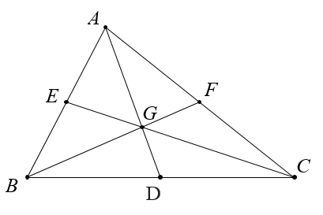

Tập nghiệm 

**Bài 3:**Hướng dẫn

mà Nên 

Tương tự đối với các tam giác còn lại

**Bài 4:Lời giải:**



a) Dựng DH, MK vuông góc với AB (H, K thuộc AB).

Tứ giác DMKH có HK // DM, DH // MK,

. Do đó DMKH là hình chữ nhật, suy ra DH = MK.

.

Từ đó suy ra .

b) Vì M thuộc cạnh CD nên O thuộc cạnh AM và BD.

Theo câu a) ta có:



**Bài 5:**Hướng dẫn nhanh



a) ABKH là hình chữ nhật. (Tứ giác có 4 góc vuông)

b) Xét  và  (Cạnh huyền, cạnh góc vuông)

c) D đối xứng với E qua AH (AH vuông góc với DE và đi qua trung điểm của DE)

d) ABCE là hình bình hành (Tứ giác có 2 cạnh đối song song)

e) Cách 1: 

=> DH = (DC - AB) : 2

Cách 2: 

=> DH=(DC-AB):2

g) 

*- Hết -*